9. Elektronická fakturace
E-fakturou; elektronickou fakturou rozumíme fakturu, v níž jsou veškeré údaje digitalizovány a díky tomu mohou být zpracovány automaticky. Specifickou vlastností e-faktury je právě automatizace. Elektronická faktura je automaticky přenesena vnitropodnikovou fakturací od výstavce faktury či poskytovatele služeb příslušnému příjemci faktury nebo do dalších elektronických aplikací.

Hlavní zjištění
- V lednu 2015 zaslalo fakturu elektronickou cestou bezmála 58 % podniků s 10 a více zaměstnanci. Tři čtvrtiny podniků fakturu touto cestou přijaly. Pouze 13 % podniků zaslalo fakturu ve standardizovaném formátu určeném pro automatizované zpracování dat, tj. vystavilo e-fakturu. Faktury ve standardizovaném formátu podniky častěji přijímaly (v lednu 2015 ji přijalo 19 % podniků). Podniky však nejčastěji vystavují a přijímají elektronické faktury v jiných formátech, které však nejsou vhodné
k automatizovanému zpracování. Nejčastěji jde o přijetí resp. zaslání faktury elektronickou poštou s přílohou ve formátu docx. nebo pdf. Takový daňový doklad v lednu vystavila a zaslala více než polovina podniků (55 %). Přijalo jej 72 % podniků.
- E-fakturu lze odeslat nejen klasickým e-mailem, lze ji také přikládat do zprávy zasílané prostřednictvím datových schránek. Datovou schránkou zaslala e-fakturu pouhá 4 % podniků.
Tab. 9.1: Podniky* v ČR zasílající/přijímající faktury elektronickou cestou, leden 2015
 | Podniky zasílající faktury  elektronickou cestou |  |  | Podniky přijímající faktury  elektronickou cestou
 | Celkem | ve standardizovaném formátu | v jiném formátu | Celkem | ve standardizovaném formátu | v jiném formátu
Podniky celkem (10+) | 57,8 | 12,5 | 55,0 | 75,9 | 19,3 | 72,3
Velikost podniku
10–49 zaměstnanců | 55,2 | 10,2 | 52,8 | 73,8 | 18,1 | 69,9
50–249 zaměstnanců | 65,4 | 17,8 | 62,2 | 82,6 | 21,5 | 80,7
250 a více zaměstnanců | 73,4 | 32,6 | 66,5 | 87,0 | 31,9 | 83,5
Odvětví (ekonomická činnost)
Zpracovatelský průmysl | 61,1 | 14,7 | 57,6 | 79,0 | 19,6 | 75,6
Výroba a rozvod energie, plynu, tepla | 59,2 | 8,7 | 56,9 | 83,7 | 13,3 | 80,5
Stavebnictví | 50,8 | 5,8 | 49,2 | 75,8 | 24,7 | 69,2
Obchod; opravy motorových vozidel | 61,4 | 17,7 | 57,7 | 76,4 | 21,0 | 73,4
Doprava a skladování | 43,2 | 7,5 | 42,1 | 67,5 | 19,0 | 63,0
Ubytování, stravování a pohostinství | 45,9 | 7,5 | 44,4 | 59,6 | 16,3 | 57,3
Informační a komunikační činnosti | 81,9 | 15,1 | 78,4 | 90,0 | 18,4 | 86,7
Peněžnictví a pojišťovnictví | 44,9 | 9,0 | 42,4 | 81,6 | 16,6 | 78,6
Činnosti v oblasti nemovitostí | 46,9 | 6,8 | 45,4 | 75,9 | 17,0 | 70,6
Profesní, vědecké a technické činnosti | 64,1 | 9,3 | 62,8 | 82,6 | 13,9 | 81,5
Administrativní a podpůrné činnosti | 54,1 | 11,1 | 52,2 | 62,7 | 12,4 | 59,8
Graf 9.1: Podniky* zasílající faktury prostřednictvím datových schránek
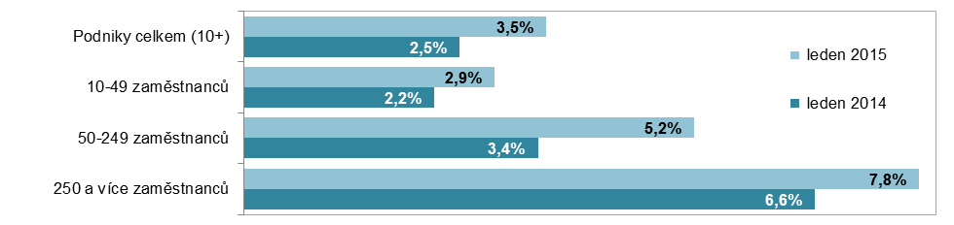
*podíl na celkovém počtu podniků v dané velikostní a odvětvové skupině (v %)
Zdroj: Český statistický úřad 2015

